Выполняем семестровую в 12-листовых тетрадях. Вариант соответствует порядковому номеру студента в актуальном алфавитном списке подгруппы. Срок сдачи семестровой работы:
- первые два номера до 3 мая включительно.
Срок сдачи третьей задачи будет объявлен позднее.

№ варианта | Исходные данные
Задание 7
Найти решение задачи Коши х(t₀)=x₀, у(t₀)= y₀ для системы ДУ, заданной в векторной форме с основной матрицей коэффициентов А. Выписать Фундаментальную Матрицу
1,11, 21 | 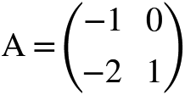
2,12, 22 | 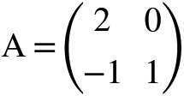
3,13, 23 | 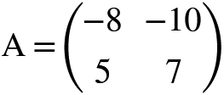
4,14, 24 | 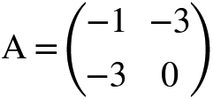
5,15, 25 | 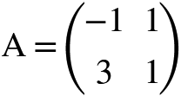
6,16, 26 | 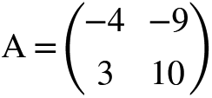
7,17, 27 | 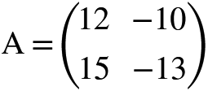
8,18, 28 | 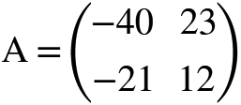
9,19, 29 | 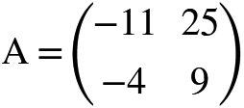
10, 20, 30 | 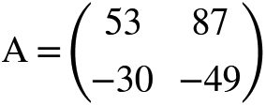

№ варианта | Исходные данные
Задание 8
Решить систему ДУ методом вариации постоянных
1,11, 21 | 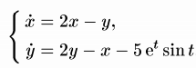
2,12, 22 | 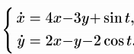
3,13, 23 | 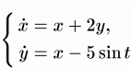
4,14, 24 | 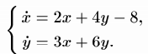
5,15, 25 | 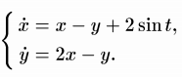
6,16, 26 | 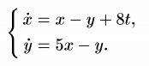
7,17, 27 | 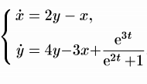
8,18, 28 | 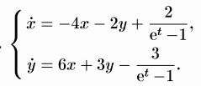
9,19, 29 | 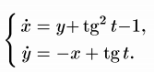
10, 20, 30 | 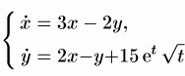

№ варианта | Исходные данные
Задание 9
Определить устойчивость решения в точке (0;0)
1, 6,11, 21 | 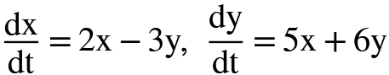
2,7, 12, 22 | 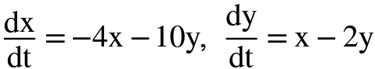
3, 8, 13, 23 | 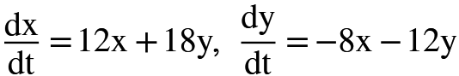
4, 9, 14, 24 | 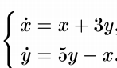
5, 10, 15, 25 | 